PERANCANGAN APLIKASI PENYEWAAN EVENT
EQUIPMENT PADA CV. DE-MUSIK

Abdul Rahmat Maulana¹, Fitriana Destiawati², Salman Alfarisi³
Program Studi Informatika, Fakultas Teknik dan Ilmu Komputer, Universitas Indraprasta PGRI
Jalan Raya Tengah No 80, Kelurahan Gedong, Pasar Rebo, Jakarta Timur
rahmata321@gmail.com¹, honeyzone86@gmail.com², salman.hotaru@gmail.com³

Abstrak
Perancangan aplikasi penyewaan event equipment yang dapat membantu perusahaan CV. De-musik khususnya bagi karyawan dan konsumen untuk memudahkan dalam pencarian data yang sudah pasti serta pembuatan laporan. Metode penelitian yang digunakan dalam perancangan sistem ini adalah metode penelitian Deskriptif. Perancangan aplikasi penyewaan event equipment ini diharapkan bisa membantu mempermudah karyawan maupun konsumen dalam penyampaian informasi maupun data data paket penyewaan, data costumer, maupun data penyewaan peralatan. Implementasi sistem dari aplikasi ini yaitu pada bagian admin, dengan aplikasi ini pengolahan data-data penyewaan yang dilakukan akan menjadi lebih efektif. Penyimpanan data-data pada media database akan mempercepat dalam pencarian data. Pada proses pembuatan laporan aplikasi ini akan sangat membantu dalam pengolahan data-data penyewaan, sehingga tidak terjadi kesalahan dalam memberikan informasi baik untuk costumer maupun karyawan yang bekerja pada perusahaan CV. De-musik.
Kata Kunci : Perancangan, Aplikasi,Penyewaan, Event, Equipment

Abstract
The design of event equipment rental applications that can help companies CV. De-music especially for employees and consumers to facilitate the search for data that is certain and making reports. The research method used in the design of this system is a descriptive research method. The design of the event equipment rental application is expected to help facilitate employees and consumers in the delivery of information and data on package rental data, customer data, and equipment rental data. The system implementation of this application is in the admin section, with this application data processing leasing will be more effective. Storage of data on database media will speed up the search for data. In the process of making this application report will be very helpful in processing rental data, so there is no error in providing information both for customers and employees who work at the company CV. De-music.
Keyword : Design,Aplication,Rental,Event,Equipment

PENDAHULUAN
Dalam suatu perusahaan penyewaan, segala aktivitas yang dikerjakan secara manual sangat memperlambat kinerja perusahaan, oleh karena itu bagaimana sebuah perusahaan dapat membangun dan merancang sebuah sistem yang dapat mempermudah dalam mengolah data, dan tidak terjadi kesalahan pendataan barang yang disewa, maupun transaksi yang lebih efektif. Adapun tujuan yang harus dicapai dengan merancang sebuah aplikasi yang dapat membantu perusahaan dalam mencari sebuah informasi penyewaan dengan data yang sudah pasti dan meminimalisir terjadinya kesalahan pencatatan barang serta laporan transaksi yang jelas dan akurat.
PENELITIAN RELEVAN
Adapun penelitian relevan yang penulis jadikan sebagai acuan atau dasar dalam mengembangkan suatu hasil penelitian salah satunya dari Yolininda Prismaya Swari, mahasiswa Universitas AMIKOM Yogyakarta tahun 2017 dengan judul “Perancangan dan pembuatan sistem informasi persewaan tenda dan alat pesta pada CV. Aji putra sleman” penelitian tersebut bertujuan agar perancangan sistem informasi tersebut dapat memudahkan transaksi pemesanan, penyusunan jadwal persewaan semakin jelas, dan persediaan barang yang terperinci. Selanjutnya penelitian dari Eka Chandra Ramdhani, mahasiswa Nusa Mandiri Jakarta tahun 2018 dengan judul “Sistem Informasi Penyewaan Peralatan Event Organizer Berbasis Web pada PT. Adecon Jakarta” penelitian tersebut bertujuan sebagai sarana atau media promosi untuk menarik minat pelanggan dengan menampilkan informasi mengenai penyewaan alat event organizer, dan web tersebut
di harapkan dapat membantu dalam mengelola dan mengolah data dan informasi perusahaan secara efektif dan efisien.
METODE PENELITIAN
Pada penelitian ini, penulis menggunakan metode penelitian deskriptif yang dapat diartikan sebagai metode sebuah penelitian dengan menyajikan gambaran mengenai aktivitas atau dimaksudkan untuk klarifikasi mengenai suatu kegiatan pada sebuah perusahaan , yang berkaitan dengan masalah yang akan diuji. Penelitian ini dilakukan pada bulan September 2019 sampai dengan bulan Januari 2020. pada bulan September penulis mensurvei dan menganalisa tentang masalah yang terjadi di perusahaan CV. De-musik dan melakukan studi kepustakaan serta perancangan sistem pada Oktober-November 2019, kemudian melakukan pengujian dan implementasi pada bulan Desember-Januari 2020.
Tempat yang digunakan untuk mencari dan mendapatkan informasi adalah kantor sekaligus gudang dari perusahaan CV. De-musik yang beralamat di Jl. Raya Krukut No. 65, Kecamatan Limo, Kota Depok, Jawa Barat.
Teknik pengumpulan data pada penelitian ini dengan metode observasi dan wawancara yang digunakan untuk melihat dan mengamati fenomena sosial yang tumbuh dan berkembang pada perusahaan CV. De-musik yang kemudian dapat dilakukan perubahan atas penilaian tersebut. Serta peneliti melakukan wawancara untuk mendapatkan keterangan langsung dari pemilik sekaligus pimpinan perusahaan CV. De-musik.
Salah satu metode pengembangan sistem yang banyak digunakan adalah metode Waterfall atau sering juga disebut air terjun adalah sebuah metode dalam pengembangan system yang dilakukan untuk membuat pembaruan sistem yang berjalan berdasarkan urutan analisis, desain, pengkodean, pengujian, dan berakhir pada tahap supporting.
HASIL DAN PEMBAHASAN
Data Flow Diagram (DFD) atau dalam bahasa indonesia menjadi Diagram Alir Data (DAD) adalah representasi grafik yang menggambarkan sistem sebagai suatu jaringan proses fungsional yang dihubungkan satu sama lain dengan alur data,aliran informasi dan transformasi informasi yang diaplikasikan sebagai data yang mengalir dari masukan (input) dan keluaran (output).
Setelah penulis mengamati sistem penyewaan yang ada pada CV. De-musik, maka penulis dapat menyimpulkan permasalahan yang di hadapi oleh CV. De-musik, yaitu pada proses pemesanan yang masih manual sehingga memakan banyak waktu, kemudian untuk pencarian data harus melihat arsip terlebih dahulu dan laporan transaksi keuangan yang masih manual.
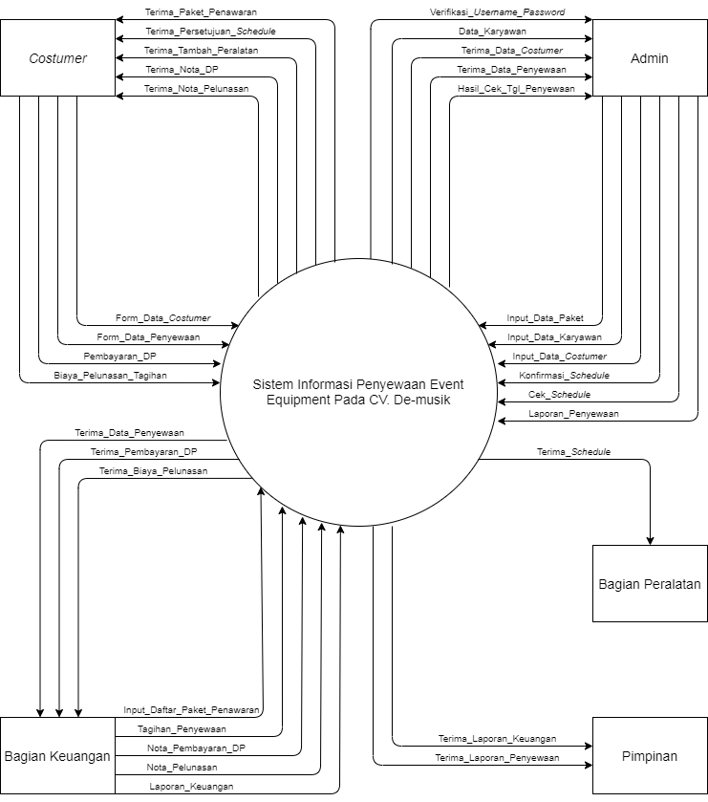
Gambar 1. Diagram Konteks Sistem Diusulkan
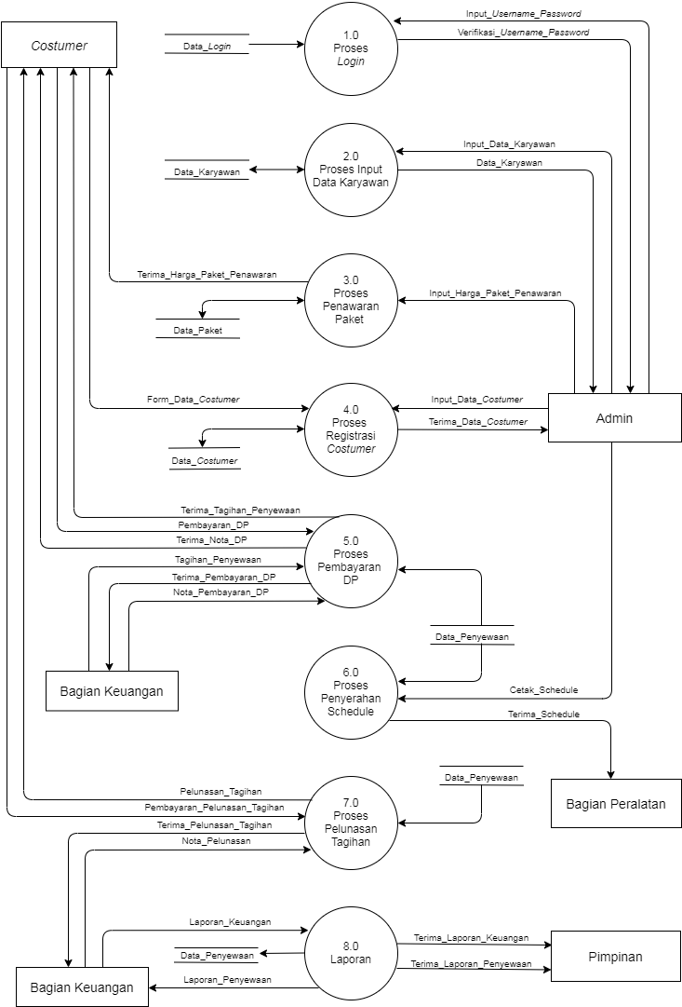
Gambar 2. Diagram Nol Sistem Diusulkan
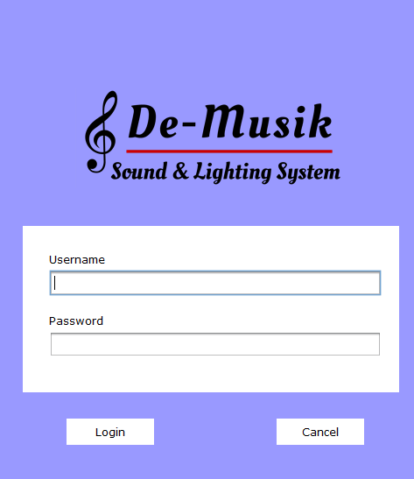
Gambar 3. Tampilan Menu Login
Rancangan ini merupakan tampilan untuk mengakses menu utama dengan menginput username dan password yang telah dibuat pada menu data login.
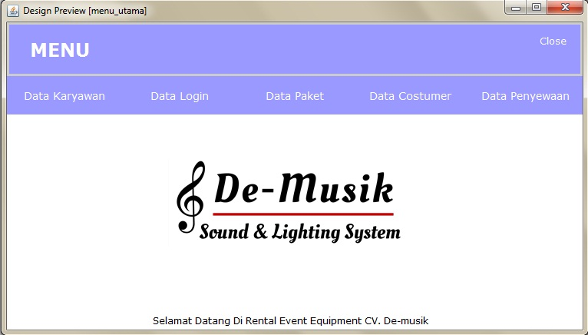
Gambar 4. Tampilan Menu Utama
Rancangan ini merupakan menu yang menampilkan beberapa list pilihan yaitu data karyawan, data paket, data costumer, data penyewaan, buat akun, dan laporan.
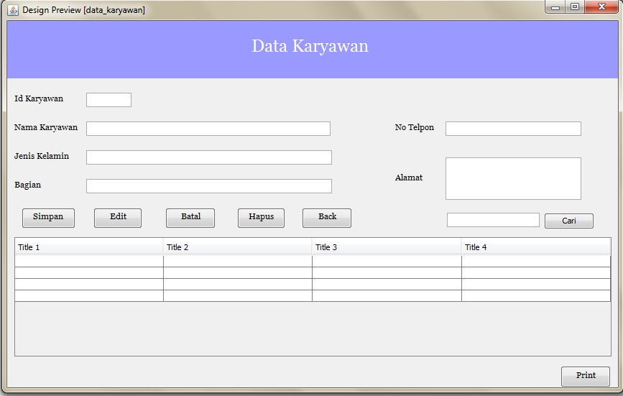
Gambar 5. Tampilan Menu Data Karyawan
Rancangan ini merupakan tampilan untuk menginput dan mengetahui data karyawan yang nantinya akan bertugas dilapangan.
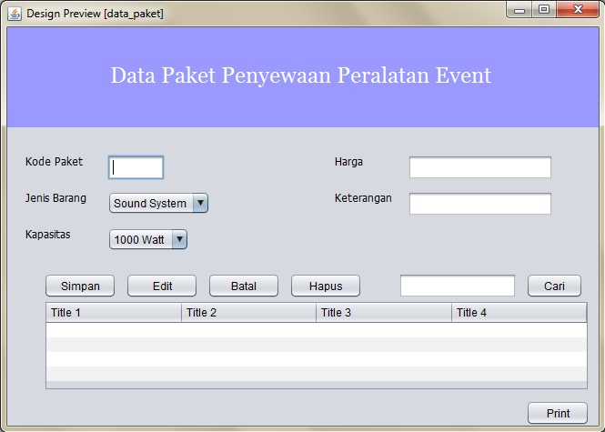
Gambar 6. Tampilan Menu Data Paket
Rancangan ini merupakan tampilan untuk menginput maupun melihat paket atau pilihan yang ditawarkan pada perusahaan CV. De-musik.
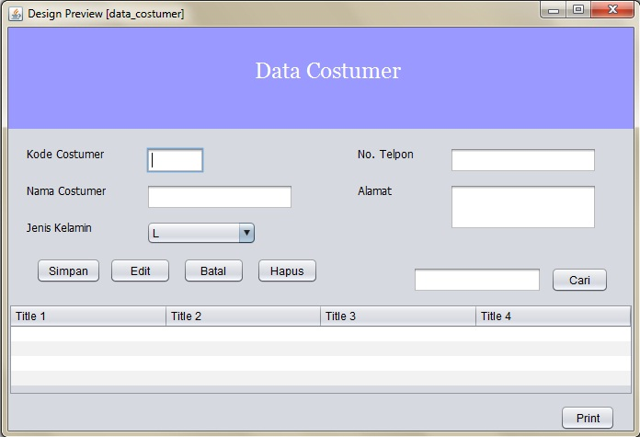
Gambar 7. Tampilan Menu Data Costumer
Rancangan ini merupakan tampilan untuk menginput data-data costumer yang akan melakukan penyewaan peralatan event pada perusahaan CV. De-musik.
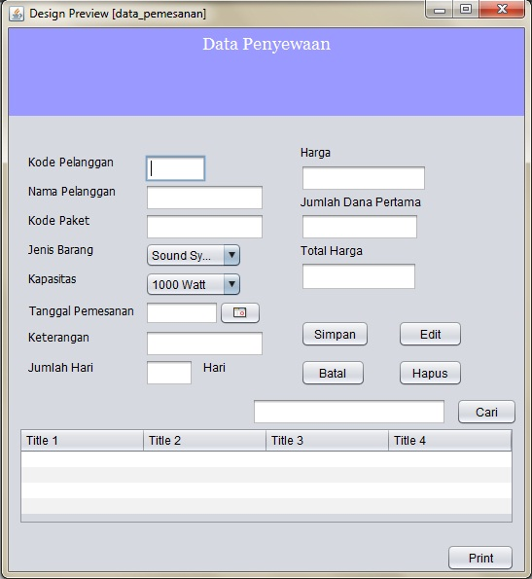
Gambar 8. Tampilan Menu Data Penyewaan
Rancangan ini merupakan tampilan untuk mengetahui pesanan yang sudah diinput datanya pada menu-menu sebelumnya, dan di data penyewaan ini akan ditampilkan seluruh data-data peralatan yang akan disewa costumer.
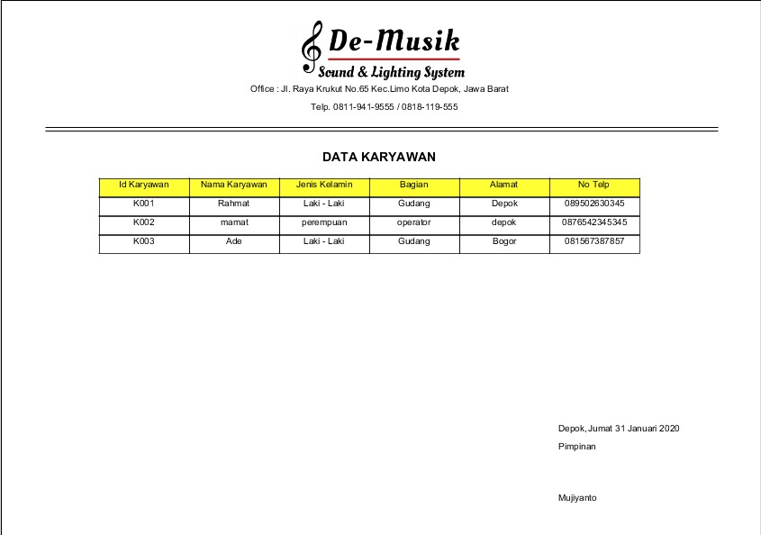
Gambar 9. Laporan Data Karyawan
Tampilan ini merupakan tampilan keluaran dari menu data karyawan yang dijadikan laporan.
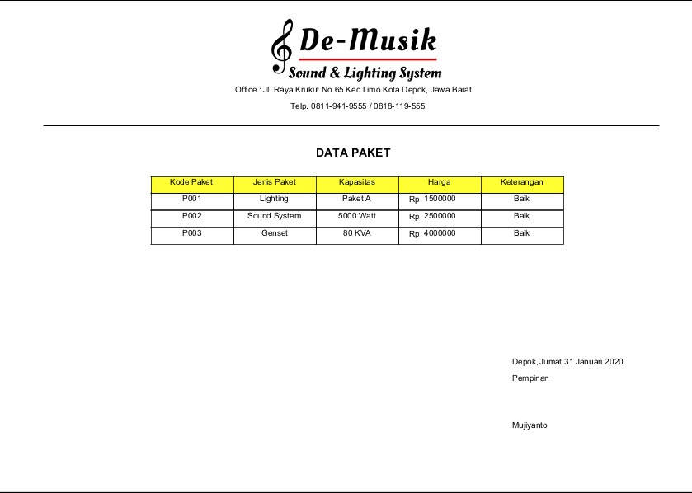
Gambar 10. Laporan Data Paket
Tampilan ini merupakan tampilan keluaran dari menu paket penawaran yang dijadikan laporan untuk pimpinan maupun costumer.
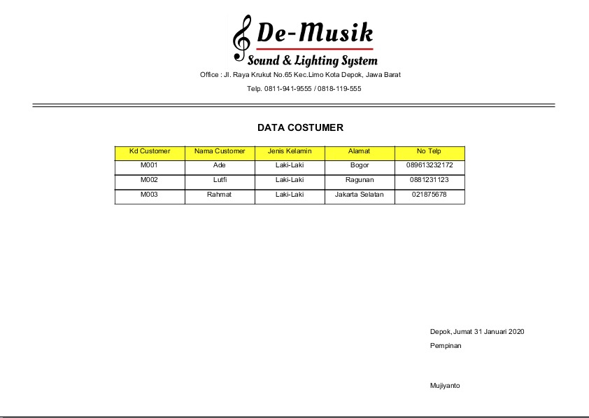
Gambar 11. Laporan Data Costumer
Tampilan ini merupakan tampilan keluaran dari menu data costumer yang dijadikan laporan untuk mengetahui data costumer yang akan menyewa peralatan event pada perusahaan CV. De-musik.
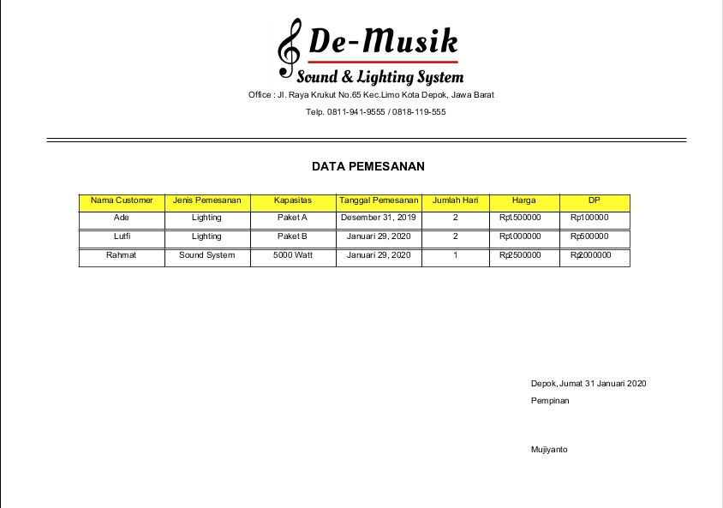
Gambar 12. Laporan Data Pemesanan
Tampilan ini merupakan tampilan keluaran dari menu data pemesanan yang dijadikan laporan kepada pimpinan sebagai data pemesanan yang sudah masuk pada perusahaan CV. De-musik.

SIMPULAN
Berdasarkan hasil penelitian yang dilakukan pada perusahaan penyewaan Event Equipment CV. De-musik, maka penulis dapat menarik simpulan yaitu :
- Aplikasi yang digunakan dapat membantu karyawan maupun costumer dalam mencari informasi penyewaan dengan data yang sudah pasti.
- Dapat meminimalisir terjadi kesalahan dalam pencatatan barang yang tersedia digudang dengan barang yang sedang disewa.
- Dapat memudahkan costumer maupun karyawan melihat data transaksi yang terintegrasi dengan laporan keuangan.

DAFTAR PUSTAKA

[1] Kristanto, Perancangan Sistem Informasi dan Aplikasinya, Gava Media. Yogyakarta, 2013.
[2] Marimin, Aplikasi Teknik Pengambilan Keputusan dalam manajemen rantai pasok, Grasindo. Jakarta, 2011.
[3] E. C. Ramdhani, Sistem Informasi Penyewaan Peralatan Event Organizer Berbasis Web pada PT. Adecon Jakarta, Universita. Jakarta, 2018.
[4] Y. P. Swari, Perancangan dan pembuatan sistem informasi persewaan tenda dan alat pesta pada CV, Amikom Yog. Yogyakarta, 2017.
[5] H. Sutrisno, Rancang Bangun Sistem Informasi Penyewaan Alat Lighting Shooting Film Berbasis Web Pada PT. Aldino Masayu Jaya, UIN Syarif. Tangerang, 2015.
[6] W. Hidayat, “Creative Education of Research in Information Technology and artifical Informatics,” J. Cerita, vol. 3, no. 1, 2016.
[7] J. H. Pertiwi, Sistem Informasi Penyewaan Perlengkapan Pesta Dan Dekorasi Berbasis Web, Bina Saran. Jakarta, 2016.
[8] R. A. L. Wijaya, Sistem Informasi Penyewaan Peralatan Pesta Pada Saung Kuring Di Cidaun Berbasis Web, Universita. Bandung, 2017.
[9] Shalahudin, Rekayasa Perangkat Lunak Terstruktur dan Berorientasi Objek, Informatik. Bandung, 2013.

